**2017-2018学年第一学期期末教学质量跟踪测试**



**八年级物理试卷**

**第Ⅰ部分 选择题**

一、单选题（每题2分，共30分）

1．下列估测最接近实际的是( )

A. 乒乓球台高约为760cm B．一元硬币的质量约为50g

C．成年人正常行走1. 2m用时约1s D．长春市冬季平均气温约-26

2．伴随现代社会的高速发展，噪声已严重影响向人们的正常生活和工作，下面事例中不是直接控制噪声措施的是( )

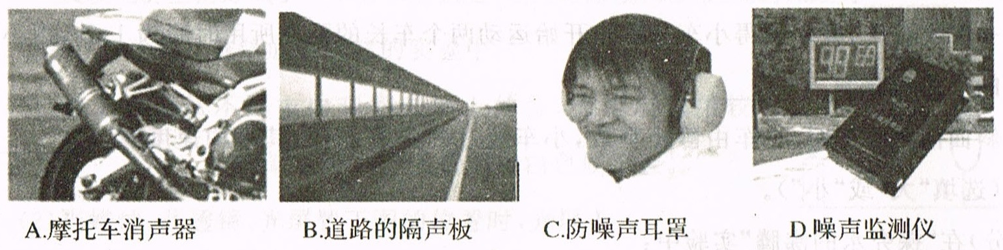

3．下列有关声现象的说法正确的是( )

A．声音在各种介质中的传播速度均为340m/s

B．只要物体在振动，人就一定能听到声音

C．利用超声波清洗眼镜，说明了超声波可以传递能量

D．真空也能传声

4．缺水已是一个世界性问题，因此我们要珍惜每一滴水．一些严重缺水的国家，露水也是重要的水资源，露水的形成属于物态变化中的( )

A．熔化 B．汽化 C．液化 D．升华

5．爱米在使用电冰箱时发现了许多与物态变化有关的现象，他的判断正确的是( )

A. 拉开冷冻室的门，有时能看见“白气”，这是液化现象、吸热

B．湿手伸进冷冻室取冰棒时，有时感觉到手被冰棒粘住了，这是汽化现象、放热

C．放人冷冻室的矿泉水结了冰，这是凝固现象、放热

D．从冷冻室中取瓶冻的汽水，过一会儿瓶外壁出现了小水珠，这是升华现象、吸热

6．下列现象中，属于光的反射现象的是( )

A.水中倒影 I3．海市媵楼 C．小孔成像 D．坐井观天

7．小明在平静湖边看到“云在水中飘，鱼在云中游”。下列说法正确的是( )

A. 云是虚像，鱼是实物 B．云和鱼都是虚像

C．云是实像，鱼是虚像 D．云和鱼都是实物

8．如图所示，是我们从水面上方看到的筷子斜插入水中的情况，其中正确的是( )

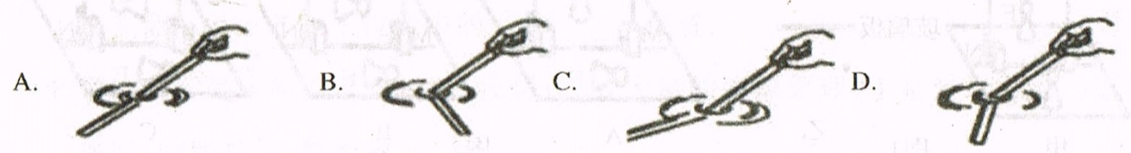9．下列光路图正确的是( )

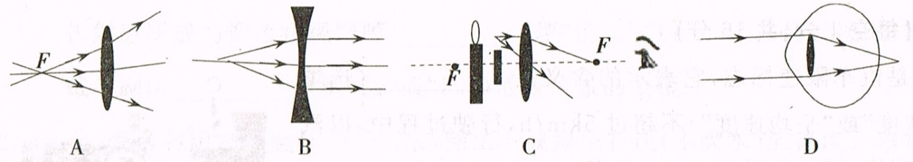

A. 凸透镜对光线的作用 B．凹透镜对光线的作用

C．放大镜的成像图 D．近视镜的成像图

10.关于密度，下列说法正确的是( )

A. 密度与物体的质量成正比，与物体的体积成反比

B．物体的质量越大，密度越大

C．密度是物质的一种特性，与物体的质量和体积无关

D．物体的体积越大，密度越大

11.用手机摄像头扫描二维码（如图所示）可快速登录网页，访问网络数据，当手机扫描二维码时( )

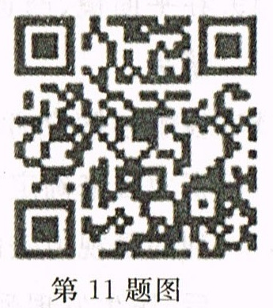

A.二维码是光源

B．二维码位于摄像头的二倍焦距以外

C．摄像头相当于凹透镜

D．二维码通过摄像头成的是放大的实像

12.冬天，常看到室外的自来水管包了一层保温材料，是为了防止水管冻裂，水管被冻裂的主要原因是( )

A. 水管里的水结成冰后，体积变大

B．水管里的水结成冰后，质量变大

C．水管里的水结成冰后，密度变大

D．水管本身耐寒冷程度不够而破裂

13.如图所示，有一个圆柱体PQ，放在凸透镜前图示位置，它所成的像的形状是( )

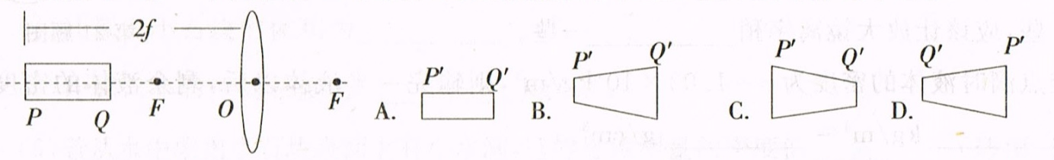

14.在实验中常借助“悬锤法”测定蜡块的密度，用天平测出蜡块的质量为m，用量筒测定蜡块的体积如图所示，则蜡块的密度表达式为( )

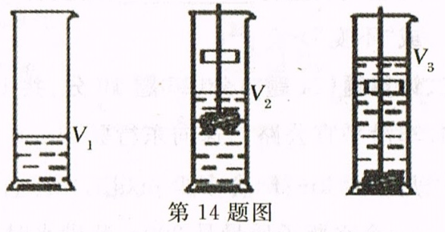

A． B． C． D．

15.两个实心物体a、6的体积与质量的关系如图所示．下列说法正确的是( )

A. a的密度是6的密度的2倍

B．b的密度是“的密度的2倍

C．a的密度足0.5× kg/

D. a、b的密度与它们的质量、体积有关

第Ⅱ部分 非选择题

二、填空题（每空1分，共16分）

16.图中B是汽车限速标志，它表示的含义是 （选填“最高速度”或“平均速度”）不超过5km/h，行驶过程中，以汽车为参照物，标志牌是 的．

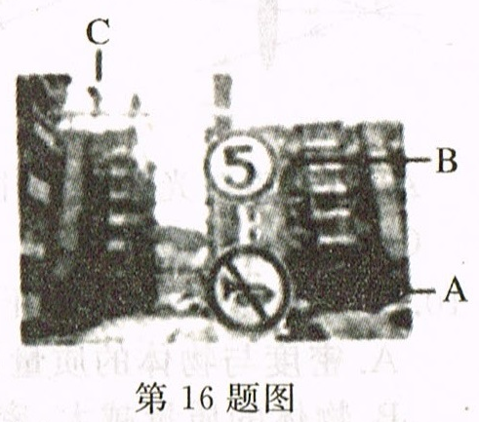

17.“蝉噪林逾静，鸟呜山更幽”诗句中，“蝉”和“鸟”叫声的区分依据的是声音的 不同；茂密的森林有吸声和消声的作用，是在 控制噪声.

18．白天，江、河、湖、海以及大地表层中的水不断的蒸发，当含有很多水蒸气的空气升人高空时，水蒸气遇冷 成大量的小水珠或 成大量的小冰晶，这就是我们看到的云．（填物态变化名称）

19.在平面镜、凸透镜、凹透镜中：选择 制作潜望镜；选择 制作照相机镜头.

20．在中考体检时，医生让爱米同学观察前方平而镜中的视力表来确定视力，视力表在爱米的后方，他在镜中看到的是视力表的一个 立、等大的虚像．测试后，医生发现爱米眼睛近视，他需配戴 透镜矫正视力．

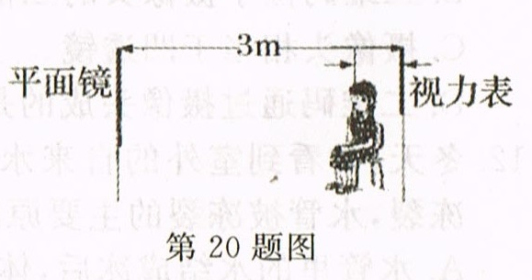

21．如图是某人看近处物体时的光路图，由图可知他是 （选填“近视”或“远视”）眼。老爷爷用放大镜看报纸上的字时，想使字更大一些，应该让放大镜离字稍 一些。

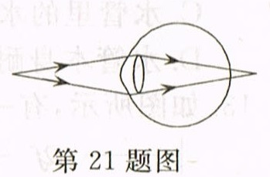

22.挂点滴时液体的密度为=1.03× kg/m3．则输完一半液体以后，剩余液体的密度为 kg/m3 = g/cm3．

23.将注射器的小口封住，在将活塞往里推的过程巾，被封闭在注射器内的空气质量将____，密度将 ．（均选填“变大”、“变小”或“不变”）

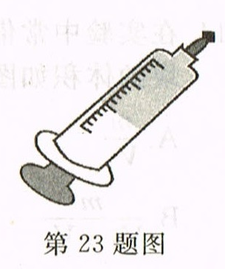

三、计算题（24题4分．25题10分，共14分）

24.车沿乎直公路匀速向东行驶，5min内行驶了7.5km，求车行驶的速度是多少km/h，合多少m/s。

25. 一个空瓶子质量是200g，装满水时的总质量是700g，装满某种液体时的总质量是600g，求：(1)该瓶子的容积；(2)这种液体的密度。

四、综合题（共计40分）

26.（6分）作图题

(1)画出平面镜前折线的像。

(2)画出两条光线经过凸透镜后的光路。

(3)根据图中的反射光线画出它的入射光线和折射光线

27.（3分）如图，在“测量平均速度”的实验中，提供的实验器材有：木板、金属挡板、小车(长15.0cm)、秒表、木块。

(1)实验时应保持斜面的倾角较小，这是为了减小测量 （选填“路程”或“时间”时造成的误差。

(2)一次实验中，爱米测得小车从静止开始运动两个车长的距离所用时间为1. 2s，则小车的平均速度为 m/s。

(3)斜面倾角不变时，小车由静止释放，小车通过的路程越长，其平均速度越 （选填“大”或“小”）。

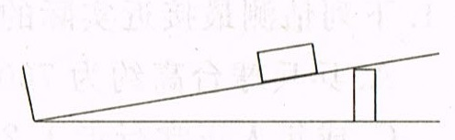

28.（4分）在“探究水的沸腾”实验中：

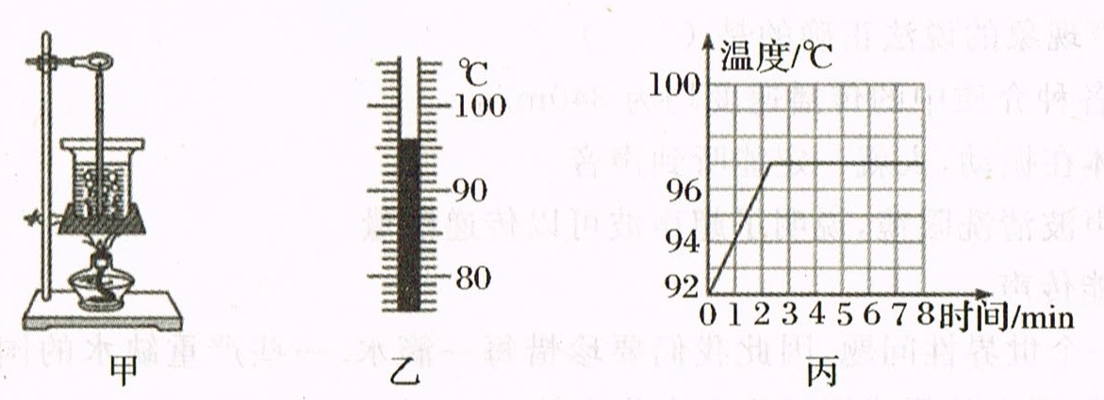(1)请指出图甲中实验操作的错误之处是 ；

(2)第2min记录温度时，温度计示数如图乙所示，此时温度为 ℃；

(3)如图丙所示，某同学绘制出了水的沸腾图象．根据图象可知，水的沸点是97℃．由图象可得出水沸腾时的特点是____；

(4)实验中有的同学对温度计中红色液体是不是酒精产生了疑问，查液体沸点表得知酒精的沸点为78℃（在1个标准大气压下），由此断定红色液体 （选填“是”或“不是”）酒精．

29.（6分）在研究平面镜成像特点的实验中，小明将玻璃板竖直放在水平桌面的白纸上，沿玻璃板在纸上画一条直绒MN，取两枚相同的棋子E和F。

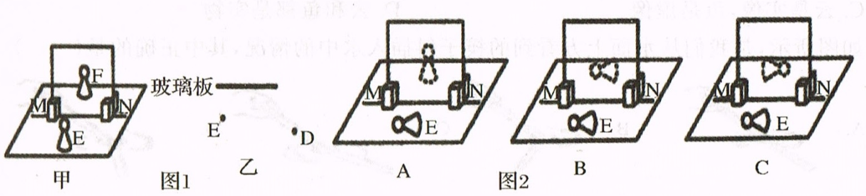

(1)此实验应该在 （选填“明”“暗”）的环境中进行，并且用手电筒将棋子 照亮；

(2)爱米将棋子E放在玻璃板前10cm，移动玻璃板后面的棋子F，直到他看上去与棋子E的像完全重合，如图1甲所示。说明像和物1体的大小 ；

(3)为了让坐在右侧的小亮也看到棋子E的像，爱米把玻璃板沿直线MN向右移动了一段距离，在此过程中，棋子E的像 （选填“会”或“不会”）向右平移；

(4)爱米拿走棋子F，再将棋子E横放，这时他看到的应该是图2中的 种情形；

(5)爱米用凸透镜替换玻璃板，将其放置在EF中点且垂直EF的位置上，移动光屏到F点时，发现光屏上恰好成了一个清晰的倒立、等大的像，则该凸透镜的焦距为 cm。

30.（5分）在探究凸透镜成像规律的实验中：

(1)为了方便从不同方向观察光屏上的像，光屏应选用较 （选填“粗糙”或“光滑”）的白色硬纸板。

(2)当蜡烛、凸透镜、光屏置于图的位置时，光屏上得到清晰的像，这个像是 的（选填“放大”、“等大”或“缩小”）。若保持蜡烛和透镜的位置不变，将光屏适当远离凸透镜，光屏上得的像变得模糊，这时在蜡烛和凸透镜之间放上一个合适的 （选填“近视”或“远视”）镜片，能在光屏上重新得到清晰的像。

(3)爱米同学到郊外旅游时，用照相机拍摄某风景，他想拍得范围更大一些，应将照相机离风景 一些，同时还要将镜头与底片的距离 。

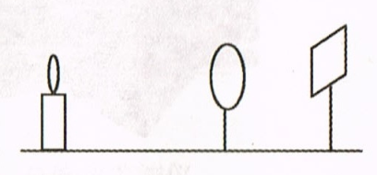

31.（6分）在“探究凸透镜成像规律”的实验中：

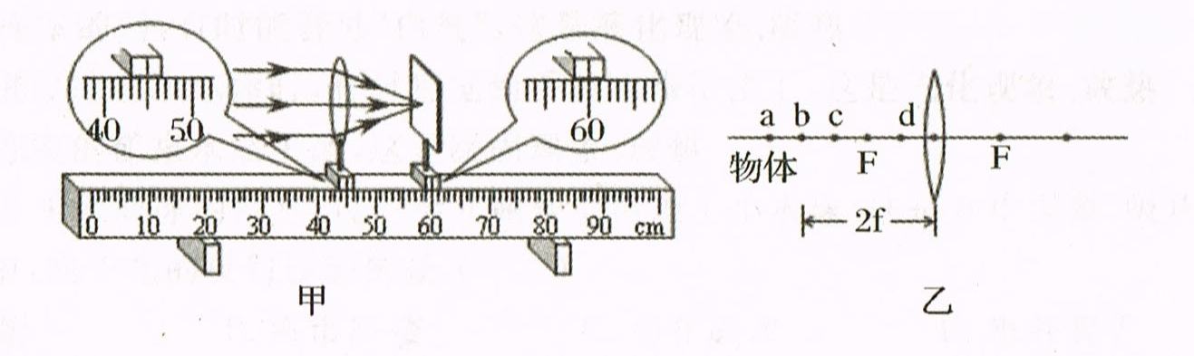(1)由图甲可知，该凸透镜的焦距是 cm.

(2)实验前，在摆放凸透镜、蜡烛和光屏时要求三者的中心在 ．

(3)如图乙所示，若想在光屏上（光屏未画出）得到烛焰清晰放大的实像，则烛焰应位于透镜左侧a、b、c、d四个位置中的 位置．

(4)通过实验爱米明白了照相机、投影仪、放大镜的成像原理，于是爱米总结凸透镜成实像时，物距越大，像距越 。

(5)爱米进一步学习知道了眼球的成像原理，一束来自远处的光经眼球的角膜和晶状体折射后所成的像落在视网膜 （填“前”或“后”），这就是近视眼，矫正方法是戴一副由 （填“凸”或“凹”）透镜片做的眼镜

32.（6分）爱米利用一个烧杯、天平、水，测出不规则小石块（不吸水）的密度。请将他的步骤补充完整。

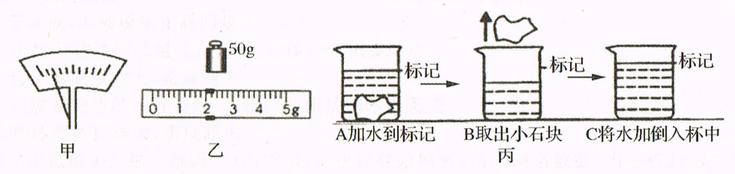

(1)调节天平横梁平衡时，发现指针静止在分度盘上的位置，如图甲所示，此时应将平衡螺母向 （选填“左”或“右”）移动。

(2)用调节好的天平测小石块的质量，天平平衡时，所用砝码和游码的位置，如图乙所示，则小石块的质量是 g。

(3)如图丙所示，

A. 往烧杯中加入适量的水，把小石块浸没，在水面到达的位置做上标记。

B．取出小石块，测得烧杯和水的总质量为122g。

C．往烧杯中加水，直到 ，再测出此时烧杯和水的总质量为142g。

(4)计算出小石块的体积为 .

(5)计算出小石块的密度为 .

(6)若从水中取出小石块表而上有小水滴，这样导致测量的密度值 （选填“偏大”或“偏小”）。

33.（4分）爱米用以下器材：足够的待测液体，带砝码的托盘天平，一个空玻璃杯，足够的水，测量某液体的密度。请你将以下实验步骤补充完整：

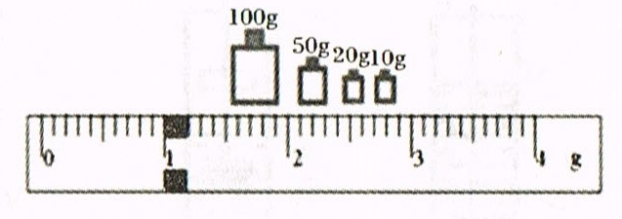

(l)用天平称出空玻璃杯的质量为150g，往玻璃杯中注满水，用天平测出玻璃杯和水的总质量为200g，求出玻璃杯的容积为 ；

(2)将水全部倒出，再注满待测液体，待天平平衡后，右盘中的砝码和标尺的刻度如图所示，读出玻璃杯和液体的总质量为 g；

(3)用密度公式计算H{待测液体的密度为 ；

(4)爱米认为这个实验没有误差，请你分析： （选填“有”、“没有”）误差。

**汽车区2017—2018学年学科网(www.zxxk.com)--教育资源门户，提供试卷、教案、课件、论文、素材及各类教学资源下载，还有大量而丰富的教学相关资讯！第一学期期末教学质量跟踪测试**

**八年级物理试卷参考答案**

**第Ⅰ部分选择题**

1. **选择题（每题2分，共30分）**

**1C2D3C4 C5C**

**6A7B8C9C10C**

**11B12A13B14C15A**

**第Ⅱ部分非选择题**

**二、填空题（每学科网(www.zxxk.com)--教育资源门户，提供试卷、教案、课件、论文、素材及各类教学资源下载，还有大量而丰富的教学相关资讯！空1分，共12分）**

**16．最高速度 运动**

**17. 音色 传播过程**

**18.学科网(www.zxxk.com)--教育资源门户，提供试卷、教案、课件、论文、素材及各类教学资源下载，还有大量而丰富的教学相关资讯！液化 凝华**

**19.平面镜学科网(www.zxxk.com)--教育资源门户，提供试卷、教案、课件、论文、素材及各类教学资源下载，还有大量而丰富的教学相关资讯！ 学科网(www.zxxk.com)--教育资源门户，提供试卷、教案、课件、论文、素材及各类教学资源下载，还有大量而丰富的教学相关资讯！凸透镜**

**20．正 凹**

**21.远视 远**

**22．1.0学科网(www.zxxk.com)--教育资源门户，提供试卷、教案、课件、论文、素材及各类教学资源下载，还有大量而丰富的教学相关资讯！3×103 1.03**

**23. 不变 变大**

1. **计算题（24题4分，25题10分，共14分）**

**24.公式1分、代值1分、结果90学科网(www.zxxk.com)--教育资源门户，提供试卷、教案、课件、论文、素材及各类教学资源下载，还有大量而丰富的教学相关资讯！km/学科网(www.zxxk.com)--教育资源门户，提供试卷、教案、课件、论文、素材及各类教学资源下载，还有大量而丰富的教学相关资讯！h1分、25m/s1分**

**25.（1）公式2分、代值2分、结果500cm3 1分（2）公式2分、代值2分、结果0.8g/cm3 1分**

**四、学科网(www.zxxk.com)--教育资源门户，提供试卷、教案、课件、论文、素材及各类教学资源下载，还有大量而丰富的教学相关资讯！综合题 (每图2分，每空1分学科网(www.zxxk.com)--教育资源门户，提供试卷、教案、课件、论文、素材及各类教学资源下载，还有大量而丰富的教学相关资讯！，共计40分学科网(www.zxxk.com)--教育资源门户，提供试卷、教案、课件、论文、素材及各类教学资源下载，还有大量而丰富的教学相关资讯！)**

**2学科网(www.zxxk.com)--教育资源门户，提供试卷、教案、课件、论文、素材及各类教学资源下载，还有大量而丰富的教学相关资讯！6.（1）对称、虚像各1分**

**（2）两条光线各1分**

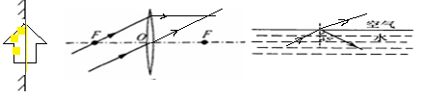**（3）入射和折学科网(www.zxxk.com)--教育资源门户，提供试卷、教案、课件、论文、素材及各类教学资源下载，还有大量而丰富的教学相关资讯！射光线各1分**

**27．（1）时间 （2）0.25 （3）大**

**28．（1）温度计的玻璃泡触及容学科网(www.zxxk.com)--教育资源门户，提供试卷、教案、课件、论文、素材及各类教学资源下载，还有大量而丰富的教学相关资讯！器底部**

**（2）96**

**（3）吸热温度保持不变**

**（4）不是**

**29.（1）暗 E**

**（2）相学科网(www.zxxk.com)--教育资源门户，提供试卷、教案、课件、论文、素材及各类教学资源下载，还有大量而丰富的教学相关资讯！等**

**（3）不学科网(www.zxxk.com)--教育资源门户，提供试卷、教案、课件、论文、素材及各类教学资源下载，还有大量而丰富的教学相关资讯！会**

**（4）B**

**（5）5**

**30.（1）粗学科网(www.zxxk.com)--教育资源门户，提供试卷、教案、课件、论文、素材及各类教学资源下载，还有大量而丰富的教学相关资讯！糙**

**（2）缩学科网(www.zxxk.com)--教育资源门户，提供试卷、教案、课件、论文、素材及各类教学资源下载，还有大量而丰富的教学相关资讯！小 近视**

**（3）远 减小（变学科网(www.zxxk.com)--教育资源门户，提供试卷、教案、课件、论文、素材及各类教学资源下载，还有大量而丰富的教学相关资讯！小、缩短、调近等合理即可）**

**31．（1）15**

**（2）同一高度**

**（3）c**

**（4）大**

**（5）前 凹**

**32. （1）右**

**（2） 52**

**（3）标记**

**（4）20**

**（5）2.6×10学科网(www.zxxk.com)--教育资源门户，提供试卷、教案、课件、论文、素材及各类教学资源下载，还有大量而丰富的教学相关资讯！3**

**（6）偏小**

**33.（1）50**

**（2）181**

**（3）0.62**

**（4）有**